Biofoton

Lumina care alina

INTRODUCERE

Lumina este fundamentala pentru existenta vietii pe pamint. Fara lumina nu ar exista plante, iar fara plante nu ar exista animalele si oamenii. In afara de aceasta legatura indirecta exista si o legatura directa intre lumina si sanatate. Cea mai cunoscută este relatia dintre lumina si mineralizarea oaselor, rahitismul fiind afectiunea rezultata din expunerea insuficienta la soare. Exista chiar hormoni umani a caror secretie este puternic dependenta de lumina solara, inclusiv cei care intervin in sexualitate, de unde si legenda amantului latin, mediteraneean. In zonele geografice in care iluminarea este mai redusa, sunt bine cunoscute sindroamele depresive al caror tratament se bazeaza tot pe lumina.
Dupa cum se stie, in undele luminoase, oscilatiile vectorului luminos se efectueaza pe direcţia razei, in lumina naturala acestea putindu-se efectua in toate directiile perpendiculare pe raza. In anumite conditii insa, oscilatiile sunt impiedicate de a se efectua pe orice directie. Se spune atunci că lumina este partial polarizata. Atunci cind oscilatiile se efectueaza pe o singura directie pe tot parcursul razei, deci cind se efectueaza intr-un singur plan, care contine şi raza, se spune ca lumina este polarizata linear (plan polarizata) . Polarizarea luminii se poate obtine prin reflexie, prin refractie, prin filtrare (acesta fiind şi cazul nostru). Cu ochiul liber nu se vede nici o diferenta, dar prin suprapunerea peste fasciculul de lumină polarizata a unui filtru de polarizare si rotirea sa, se observa o scadere a intensitatii luminoase pana aproape de disparitie. De fapt, se obtine un maxim al intensitatii luminii cind planul filtrului şi cel in care se afla vectorul luminos sunt paralele şi un minim cind sunt perpendiculare (vezi fig.).
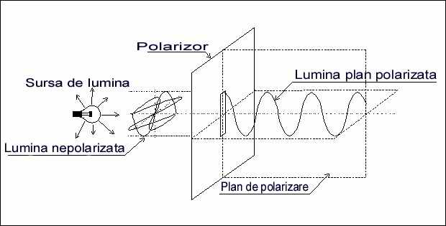

Comparind lumina polarizata cu radiatia tip LASER, putem spune ca ambele sunt polarizate, deosebirea constind in densitatea de putere/suprafata (LASER este mult mai puternic) si in frecventa (care da culoarea). In timp ce laser-ul are o singură frecventa, lumina polarizata contine o gama larga de frecvente care pleaca din vizibil si se intinde pina in infrarosu. Prin aplicarea unor filtre, se poate obtine o lumina cu caracteristicile radiatiei laser cu o densitate de putere mai redusa, dar şi mult mai ieftina.
Cercetarile efectuate in anii ’80 de o echipă din Ungaria au constatat că efectul biologic al laser-ului se datoreşte acestei polarizari. Astfel s-a ajuns la crearea primelor aparate de terapie cu lumina polarizata.

DE CE LUMINA POLARIZATĂ (L.P.) ARE UN EFECT BIOLOGIC CRESCUT?
Prin polarizare se obţine un fel de sincronizare a undelor luminoase, de ordonare, la fel ca intr-o orchestra in care, daca fiecare instrument ar cinta de unul singur, ar rezulta doar zgomot. Doar prin interventia dirijorului, care ordonează şi sincronizeaza, apare muzica. Efectul L.P. asupra celulelor se datoreaza efectului de stabilizare a membranelor.
Datorita proprietaţilor fizice ale corpului uman şi ale luminii, efectul L.P. se poate transmite pậnă la maxim 3-4 cm in profunzime, având un maxim de efect la suprafata sau in zonele foarte apropiate de suprafata. Intrucit in cazul expunerii prelungite la lumina ultravioleta pot aparea probleme precum pierderea elasticitatii pielii, arsuri, sau chiar cancere cutanate, pentru a reduce orice posibil efect negativ, chiar teoretic, din spectrul luminii de terapie s-au eliminat radiatiile U.V.
L.P. ca terapie ajutatoare mai ales, are calitati ce o recomandă pentru folosirea la domiciliul pacientului deoarece:
1. Nu necesita cunoştiinte speciale de medicina ;
2. Nu s-au constatat efecte secundare (pana in prezent) ;
3. Nu exista contraindicatii drept pentru care poate fi testata si in alte afectiuni decit cele mentionate in manual ;
4. Nu există nici un risc de contaminare intrucit se lucrează fara contact;
5. Reprezinta o terapie cu costuri reduse atit financiar cit şi din punctul de vedere al timpului de tratament ;
6. Este primul aparat de fizioterapie cu utilizări largi, care poate fi folosit de toata populatia si care scade costurile tratamentului conventional ;
7. Nu necesita cunostiinte speciale de medicina, nu exista efecte secundare şi nici contraindicatii, Biofoton-ul NEFIIND APARAT SAU DISPOZITIV MEDICAL.
8. In caz ca afectiunile nu se amelioreaza sau chiar se amplifica (o situatie de mica probabilitate), se va consulta medicul curant şi va fi instiintat SMARTECK SRL, producătorul aparatului.
9. Biofoton-ul NU ESTE un panaceu (leac miraculos ) pentru toate afectiunile, este un factor care poate vindeca, ameliora sau care sa nu aiba efect asupra unei suferinte, de aceea el nu trebuie supraestimat.

Biofoton A . Aparat de terapie cu lumină polarizata.

Descriere

Obţinerea L.P. se poate face prin mai multe procedee. Noi am folosit polarizarea prin filtrare care asigura un grad mare de polarizare, peste 99% din radiatia incidenta, simplitatea constructiva si, implicit, costuri mai mici.
Caracteristicile filtrului de polarizare:
* Transmisie 38% din lumina incidenta;
* Grad de polarizare > de 99% ;
* Absorbţia radiatiei ultraviolete > 99% ;
Lungimea de unda a luminii polarizate cuprinde spectrul vizibil şi o parte din spectrul infrarosu.

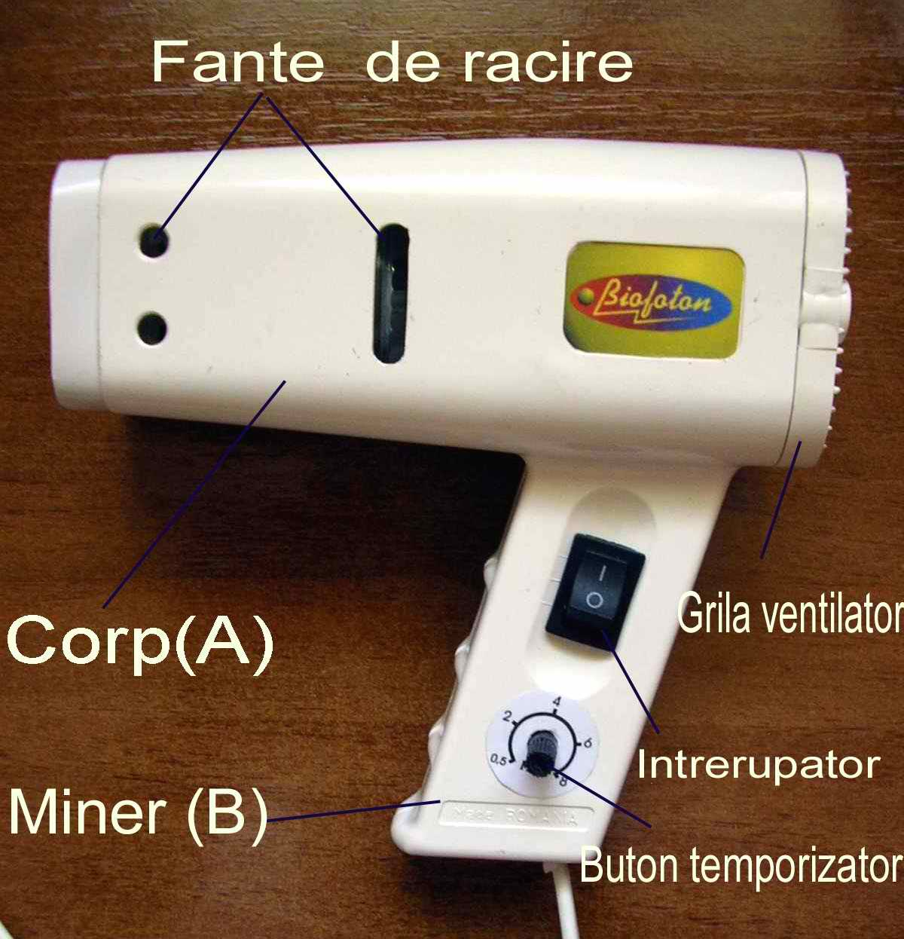

Aparatul din figura prezinta un corp notat cu A si un miner notat cu B. In corp se gasesc (dinspre anterior catre posterior): filtrul de polarizare, un bec cu halogen şi ventilatorul care asigură răcirerea becului şi a incintei. In miner se găsesc intrerupatorul si temporizatorul. Corpul are o parte anterioara prin care iese fasciculul de lumina polarizata si o parte posterioara prin care iese aerul care raceste becul.

CARACTERISTICI TEHNICE

Tensiune nominala 220-230 v
Putere absorbita 50 w
Puterea becului cu halogen 50w
Durata medie de functionare a becului 2000 ore
Temperatura de culoare 2800 k
Masa 0,3 kg
Dimensiuni de gabarit 149x 60x144 mm
Grad de electrosecuritate Clasa a II- a
Temporizator ~ 0,5-8 min
Densitatea de putere (a luminii polarizate) 40mW/cm² (la distanta de
5 cm)
Dimensiunea suprafeţei luminoase pt tratament
la distanta de 5 cm 7x7 cm (49 cm²)
Condiţii de funcţionare: temperatura 10-40º Celsius
umiditate max 80%

INDICAŢII DE PUNEREA IN FUNCTIUNE

1. Se fixeaza timpul de expunere la L.P., rotindu-se stinga–dreapta butonul temporizatorului, conform timpului indicat în ghidul terapeutic.
2. Se introduce steckerul in priză de 220 v.
3. Se manevreaza intrerupatorul in pozitia “I” care pune in functiune aparatul şi porneste temporizarea.
4. Se expune zona de tratat pină cind se aude semnalul sonor ce anunta terminarea perioadei de temporizare.
La fiecare deschidere a aparatului, temporizarea porneste cu timpul cu care a fost preselectata in acel moment.
Daca se doreste un alt timp, atunci se inchide, se reglează noua valoare si se deschide din nou intrerupatorul.

Biofotonul A poate fi dotat optional cu un brat articulat pentru o pozitionare mai comoda.

Urmatorul model denumit Biofoton C a fost conceput pentru folosirea profesionala in cabinete medicale , cabinete de cosmetica, centre de frumusete.
Acesta este compus dintr-un brat articulat, sursa de lumina si temporizator.
Bratul articulat permite pozitionarea sursei de lumina cu precizie in toate pozitile necesare
Temporizatorul opreşte sursa de lumină după expirarea timpului selectat

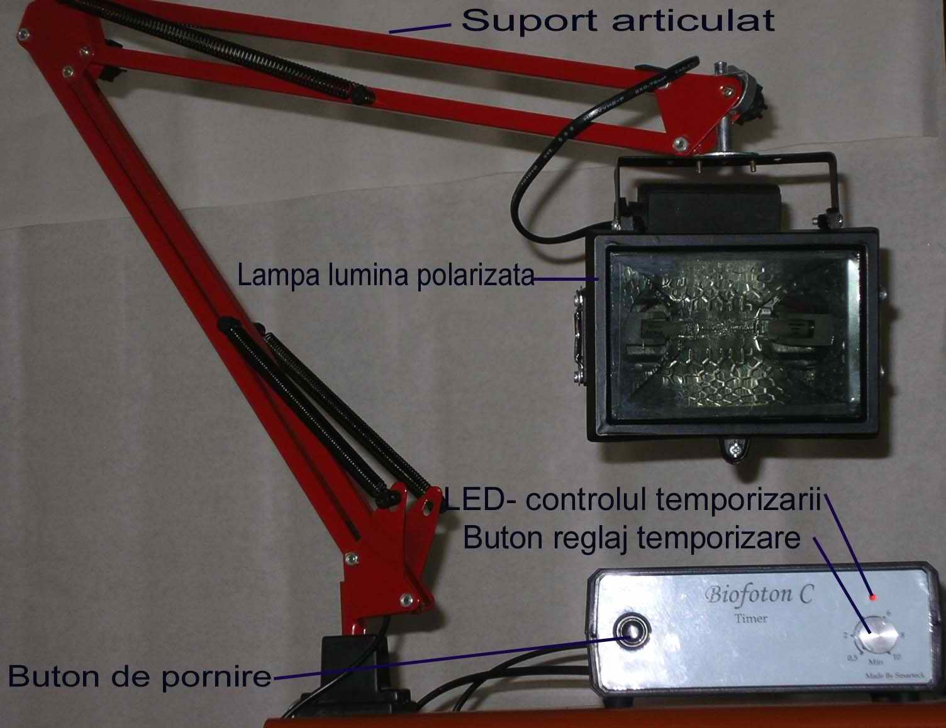
Punerea in functiune este foarte simpla
Steckerul de la lampa fiind introdus in priza de la temporizator iar steckerul temporizatorului in priza de 220 volti, se fixeaza timpul de tratament, se apasa pe butonul de pornire moment in care lampa se aprinde , si apoi dupa expirarea timpului lampa se stinge singura. Lampa poate fi folosita si fara temporizator introducindu-se steckerul într-o priza de 220v şi apoi la expirarea timpului intreupind circuitul electric.
Caracteristici tehnice
Tensiune nominala 220-230v
Putere absorbita 150 w
Durata medie de functionare a sursei de lumina 2000 ore
Temperatura de culoare 2900K
Densitatea de putere (a luminii polarizate) 40mW/cm² (la distanta de
10 cm)
Dimensiunea suprafetei luminoase pt. tratament 15 x 18 cm
Masa bratului articulat si a sursei de lumina 1 kg
Masa temporizatorului 0,4 kg
Dimensiuni de gabarit brat(pliat) +sursa de lumina
se incadreaza intr-un paralelipiped cu dimensiunile 400x290x100 mm
Dimensiuni de gabarit (temporizator) 160x140x60 mm
Temporizator programabil 0,2-10 min
Conditii de functionare : temperatura 10-40 grade Celsius
umiditate max. 80%

Biofotonul B
Datorita punerii in evidenta a unui efect de energizare, de reducere a oboselii si cresterii puterii de munca , si pentru ca multi oameni sint foarte ocupati am pus la punct si un al 3-lea model de Biofoton pe care l-am denumit Biofoton B (birou) de folosinta la birou.
Acesta este constructiv la fel cu Biofotonul C dar sursa de lumina, becul, are o putere mai mica, 100W si poate fi folosit inclusiv ca lampa de birou

Cele 3 modele de Biofoton sint protejate de Brevetul de inventie Ro.120569

OBSERVATII ŞI PRECAUTII

Este interzis a se lasa aparatul in functiune nesupravegheat.
Este interzisa utilizarea în spaţii cu umiditate > 80% ( bai, saune).
Socurile mecanice puternice (caderi, loviri) pot duce la ruperea filamentului becului.
Acoperirea fantelor de admisie şi de evacuare a aerului, poate duce la supraincalzirea si distrugerea aparatului.
In cazul in care aparatul a fost transportat in conditii de frig sau depozitat la o temperatura < 5 grade C se va mentine la temperatura camerei cca. 30 min., deoarece prin condens se poate defecta partea electronica, si apoi se va folosi.

PRINCIPII DE TRATAMENT. GHID TERAPEUTIC

Recomandari din literatura de specialitate si din experienta noastra
Este recomandat ca, inaintea tratamentului cu lumina polarizata, suprafata de tratat să fie curatata cu putină vata cu apa (spalata) sau cu o loţiune cosmetică demachianta, aceasta permitind penetrarea luminii polarizate in profunzime.
Distanta la care se pozitionează lampa este de 4-5 cm pentru a asigura o intensitate luminoasa suficienta, timpii de tratament fiind conceputi pentru aceasta distanta. Fasciculul luminos este divergent. In principiu, cu cit capul lampii este mai aproape, cu atit intensitatea luminii este mai mare, dar şi suprafata fascicolului luminos este mai mica. Distantele si timpii nu sunt critici, principiul fiind urmatorul: cu cit afectiunea este situata mai in profunzime, cu atit timpii de expunere sunt mai mari.
Orientativ, afectiunile pielii se tratează 2-4 min., afecţiunile situate mai puţin in profunzime precum traumatisme musculare sau întinderi ligamentare, 4-6 min., iar durerile articulare, discopatia lombara, 6-8 min. Aplicatiile se vor face 1-3 ori pe zi, mai mult nefiind necesar. In principiu, afectiunile reumatismale vor beneficia de aplicatii mai frecvente, iar cele dermatologice, de aplicatii mai reduse. Pentru majoritatea afectiunilor, efectul trebuie sa se observe in 10 zile de tratament. Daca nu apare nici un efect sau, chiar sub tratament, afectiunea se inrautateste, se va consulta medicul de specialitate. Există un singur pacient (din cei tratati) cu afecţiune reumatismala la care s-a constatat o usoara accentuare a simtomatologiei dureroase dupa prima expunere sub lumina polarizata, insa, la continuarea tratamentului cu L.P., efectele au disparut treptat.

- AFECTIUNI ALE PIELII ŞI COSMETICA

Acnee (toate formele)
- Se curata suprafata de tratat;
- Se expune 4 min;
- Se aplica o crema antiacnee;
- Frecventa: 2 ori pe zi.
Rezultate bune se obtin dupa citeva saptamini de tratament. Pentru femei folosirea de Phyto Soya 2 cp/zi 3 luni poate avea un efect ajutător prin reglarea cu blindete a secretiei hormonilor feminini .

Alergii, eriteme
Se caracterizeaza prin prurit (mincarime), roseata pielii.
Eritemul interfesier la sugari si copii mici este o afectiune frecventă care rezistă la multe tratamente convenţionale. Lumina polarizata are efecte foarte bune, chiar spectaculoase uneori asupra aceastei afecţiuni.
Se recomanda de asemenea, schimbarea marcii de scutec tip pampers sau eliminarea detergentilor de la spalarea scutecelor textile şi folosirea săpunului de casă.
- Se curata suprafata de tratament.
- Se expune 2-4 min.
- Frecventa, de 2 ori pe zi.

Alopecie
Prin efectul de crestere a energiei disponibile şi de stabilizare a membranelor celulare la nivelul celulelor epidermului si dermului, L.P. are un efect ajutator în terapie. Recomandam de asemenea, o lotiune care se prepara din 100 cp de Nitroglicerina in 100 ml alcool de 96 grade care, prin efectul dilatator asupra microcirculatiei, intareste radacina firului de par. Folosirea berii dupa spalare are un efect pozitiv si nu emana ‘parfumuri’ neplacute.
1. Se curaţă suprafata cu loţiunea cu Nitroglicerina.
2. Se expune la L.P. timp de 4-6 min.
- Frecventa, 1 pe zi.

Abcese
Există infectii caracterizate prin roseata, marire de volum a suprafetei si caldura locala.
Atentie la abcesele periunghiale si subunghiale care se pot dezvolta in profunzime cu interesarea osului, caz in care, pentru stapinirea infectiei, se poate rezeca (tăia) osul bolnav. Obligatoriu, orice infectie care nu se rezolva complet in citeva zile, trebuie vazuta de un chirurg.
Abcesele dentare, in cazul in care exista colectie purulenta la nivelul radacinii dintelui, nu se trateaza decit de catre stomatolog care poate inlatura colectia, L.P. putind avea efect ajutator .
Lumina polarizata are efect la suprafata si poate fi folosita cu succes in infectii care nu patrund in profunzime (ex. furuncul).
- Abcesul se expune timp de 4-6 min. Abcesele dentare se pot ilumina şi prin obraz, folosindu-se, in acest caz, un timp de 6-8 min.
- Frecvenţa, de 2-3 ori pe zi.

Arsuri
Se tratează doar arsurile care au depasit faza acuta deoarece caldura emanata poate crea senzatii neplacute. Arsurile pot fi de mai multe feluri şi de profunzimi
diferite precum: arsurile solare, prin flacara sau arsurile cu lichide fierbinti. În functie de timpul cit a actionat factorul agresiv, va rezulta o profunzime mai mare sau mai mica a zonei de arsura si, in functie de aceasta şi gradul arsurii: 1, 2, 3 sau 4. Daca suprafata este mare si in profunzime, se va consulta medicul specialist.Se recomanda curtarea zonei de arsura cu apa, iar pentru arsurile de grad 1-2, aplicarea unui strat de miere de albine şi apoi expunerea la L. P. de la o distanţă de 10 cm.
- Zona afectată se expune timp de 2 min.
- Frecvenţa, de 2-3 ori pe zi.

Celulita (pielea cu aspect de portocala)
L.P. creşte efectul cremelor anticelulitice.
- Se curata suprafata.
- Se expune timp de 4-6 min.
- Se maseaza cu crema anticelulitica.
- Frecventa, de 2 ori pe zi.

Eczema sau dermite, dermatite
Eczema este un termen care defineşte un grup de afectiuni caracterizate prin inrosirea pielii, mincarime, ce evolueaza catre vezicule, cruste si care poate fi acuta subacuta sau cronica. Cauzele pot fi interne sau externe datorate contactului cu diversi factori agresivi precum: substante chimice, metale etc. Se recomanda mai intii inlaturarea substantei care produce leziunea şi expunerea la L.P.
1.Se curata zona
2.Se expune timp de 2-4 min.
3.Frecventa, de 2 ori pe zi.

Herpes, Zona Zoster, Herpes genitalis
Specific acestor afecţiuni sunt veziculele pline de lichid şi senzaţia de mancarime si usturime. In cazul Zonei Zoster apare şi o durere intensă. Aceste afectiuni sunt provocate de un virus care, in momentul in care apararea organismului este mai slaba, dupa o boală febrila sau pur şi simplu ca urmare a stresului puternic, se dezvolta si produce leziunile caracteristice. Acţiunea L.P este vizibila dupa citeva sedinte.
1. Se expune timp de 2-4 min.
2. Frecventa, de 2 ori pe zi.

Micoze (fungi, ciuperci de piele sau unghii)
- Se expune zona 6 min.
- Frecventa, de 2 ori pe zi.

Negi
- Se curata zona .
- Se expune 6 min.
- Frecventa, de 1-2 ori pe zi.
Tratamentul poate dura luni si se poate asocia, conform unor retete naturiste, cu rostopasca proaspata (nu uscata), a carei secreţie se aplica pe neg sau, cu o soluţie obţinuta prin macerarea cojilor de la 2 lămii in otet de mere.

Psoriazis
- Se expune zona la L.P. 2-4 min.
- Frecventa, de 2 ori pe zi.
- Se poate asocia cu o crema cu un corticoid local tip Dermovate.
Un studiu facut intr-o clinica de dermatologie din Bucuresti raporteaza rezultate bune si foarte bune in tratamentul psoriazisului folosind L.P. in combinatie cu tratamentele clasice, mai bune decit in cazul folosirii exclusiv a metodelor clasice. Uleiul de catina, aplicat local, are efecte foarte bune de asemenea si se poate folosi după fiecare şedintă. Este importanta de asemenea, pe termen lung, alimentatia pacientului si urmarea unor cure de dezintoxicare.

Varicela (varsat de vint)
Este o afectiune cu o mare contagiozitate dată de un virus. Medicina clasică (alopată) recomandă repausul la domiciliu, tratament antitermic şi antipruriginos (antimincarime) deoarece acele formaţiuni ce apar pe piele sint deosebit de neplacute, iar, in cazul în care sunt agresate mecanic, pot lasa cicatrici. Din experientele pacientilor s-a constatat ca folosirea L.P. duce la o mult mai rapida disparitie a formatiunilor prin iluminarea lor directa.
1. Se expune zona la L.P. 2-4 min.
2. Frecventa este de 2 ori pe zi.
3. Se expune zona timusului (pt. creşterea rezistentei organismului) 4-6 min de 2 ori pe zi.

Rani. Zgirieturi.
Se face toaleta plagii, adică se curata, se dezinfecteaza, (in cazul unei rani intepate, se recomanda injectie cu A.T.P.A. care previne aparitia tetanosului) se spala cu apa oxigenata urmind sa se expuna la lumina polarizata. S-a constatat ca folosirea L.P scurteaza durata de vindecare cu aproximativ 50%.
1. Se expune zona timp de 2-4 min.
2. Frecventa, 1-2 ori pe zi.
3. Se poate pulveriza spray cu propolis care este antiseptic, cicatrizant şi care realizeaza o peliculă protectoare.

Riduri, piele poroasa
1. Se curata pielea .
2. Se expune 2-4 min.
3. Frecventa, 1-2 ori pe zi. Efectele apar dupa minim 2 spt.

Cicatrici
1. Se curata pielea.
2. Se expune 2-4 min.
3. Frecventa 1-2 ori pe zi.
Dupa un tratament de mai lunga durata, acestea se pot estompa şi chiar dispărea.

Ulcerul cronic de gamba, sau de decubit
Persoanele care nu se pot misca si stau mult timp imobilizate, dezvolta ulcere cronice mai ales în zona lombara.
Este o leziune caracterizata printr-o ulceratie (lipsa de substanta) cu dimensiuni variabile situata in general in zona gambelor, zona care se suprainfectează in mod obisnuit si cu tendinta de cronicizare. Este datorat mai multor factori, precum cei circulatori, inflamatori, infectiosi, drept pentru care tratamentul este unul complex si de lungă durata. In primul rind trebuie eliminati factorii care au dus la aparitia ulcerului, printr-un tratament care sa se adreseze factorilor circulatori, metabolici şi infectiosi, urmat de tratamentul complex al leziunii locale constind in toaleta minutioasa a plagii cu inlaturarea fragmentelor de tesut mort, dezinfectia cu apa oxigenata sau cu solutii pe baza de iod. Se expune la L.P., dupa care se poate aplica solutie cicatrizanta cu propolis si /sau pansament cu colagen. Vindecarea plagii trebuie sa se faca din interior catre exterior si, daca se constata o viteza mai mare de vindecare a marginilor plagii, se intrerupe tratamentul cu lumina polarizata o perioada, intrucit inchiderea plagii deasupra, duce la o colectie inchisa care mai tirziu va supura. De aceea tratamentul trebuie controlat pe tot parcursul de catre un cadru medical.
- Se face toaleta plagii.
- Se expune la L. P. 2 min.
- Frecventa, 1 dată pe zi.

B. AFECTIUNI REUMATISMALE. SUPRASOLICITARI ARTICULARE ŞI MUSCULARE

In afectiunile reumatismale se folosesc timpi mai mari (6-8 min) si sedinte chiar mai dese de 3-4 ori pe zi daca este posibil, iar tratamentul va dura 20-30 zile. Efectul este mai bun daca se aplică un unguent antireumatic iar, dintre acestea, conform unui studiu, cel mai bun a fost Joint & Muscle Rub de la Himalaya Drug.
Este posibil ca dupa prima aplicare a L.P. sa apara o usoara reactie dureroasa local datorita cresterii irigatiei locale, dar care dispare repede.

Crampe musculare. Entorse si intinderi ligamentare
Apar prin suprasolicitarea unei articulatii. Deoarece unele pot lasa sechele sau sub aspectul unei entorse se poate ascunde ceva mai grav, trebuie consultat medicul
ortoped.
Se poate folosi L.P. atit in cazul in care articulatia nu se imobilizeaza, cit si dupa imobilizare in aparat gipsat.
1. Se aplica un unguent antiinflamator cum ar fi Diclofenac, Indometacin sau altele.
2. Se expune la L.P. timp de 6-8 min
3. Frecventa, de 2-3 ori pe zi

Lumbago, lombosciatica.
Se recomanda in primul rind dormitul pe un pat tare, in asa fel incit coloana vertebrala sa fie intr-o pozitie dreapta. Se folosesc medicamente antiinflamatorii generale (atentie la efectul negativ pe mucoasa stomacala, cei cu ulcer in antecedente, isi pot administra doar cu anumite precautii), locale (unguente) şi decontracturante tip Clorzoxazona sau Diazepam. L.P. se poate folosi in combinatie sau singura.
1. Se aplica un unguent antiinflamator
2. Se expune la L.P.timp de 8 min
3. Frecventa, de 2 ori pe zi
Se evita curentii de aer rece si frigul dupa tratament.

Monturi ( excrescente ale degetelor picioarelor)
1. Se expune la L.P. timp de 6-8 min
2. Frecventa, de 2 ori pe zi

Torticolis (contractarea muschilor cefei cu fixarea gitului intr-o pozitie imobila)
1. Se aplica un unguent antiinflamator
2. Se expune la L.P. timp de 6 min
3. Frecventa, de 2-3 ori pe zi.
Se evita curentii de aer rece dupa tratament.

Reumatism cronic (dureri in articulatii)
Reumatismul degenerativ apare ca urmare a uzurii si imbatrinirii articulatiilor care, dacă au si fost agresate printr-un traumatism, duc la aparitia durerilor. Articulatiile dureroase pot fi: umar ,cot, mina, şold, genunchi, glezna.
1. Se aplica un unguent antiinflamator
2. Se expune la L.P. timp de 8 min
3. Frecventa, de 2-3 ori pe zi
Se evita frigul dupa tratament.

Spondiloza cervicala si cefalee (dureri de cap datorate spondilozei)

1. Se aplica un unguent antiinflamator
2. Se expune la L.P.timp de 8 min
3. Frecventa de 2-3 ori pe zi
Se evita frigul dupa tratament.

Pinten calcanean
Pe langa un tratament antiinflamator local şi general, se poate folosi şi L.P.
1. Se aplica un unguent antiinflamator.
2. Se expune la L.P.timp de 8 min
3. Frecventa de 2-3 ori pe zi

Sindrom algo-neuro distrofic
Apare dupa ce un membru a fost imobilizat mai mult şi consta in controlul redus al acestuia.
- Se aplica un unguent antiinflamator
- Se expune la L.P. 8 min
- Frecventa 3/zi.

Fracturi, fracturi costale
Recuperarea si vindecarea se fac mai rapid dacă se aplică L.P dupa scoaterea ghipsului.
In fracturile costale ce nu se imobilizeaza(in general) si sunt foarte dureroase, lumina polarizata, combinata cu un unguent antiinflamator local (Joint &Muscle Rub) sau si mai bine cu un unguent anestezic local (EMLA), are rezultate foarte bune scurtind durata de vindecare.
1. Se expune la L.P. 8 min
2. Frecventa 3/zi

C. ALTE AFECTIUNI

Probleme oculare (alergii, iritatii, inrosiri)
In primul rind se incearca inlaturarea cauzei si anume incetarea aplicarii oricaror farduri si creme sau lentile de contact, acestia fiind factori iritativi care pot intretine afectiunea. Se pot folosi si produse oftalmologice decongestive.
Conform literaturii de specialitate, L.P. se poate folosi si in hipermetropii si miopie, (dar experienta noastra de pina acum nu a confirmat acest efect).
1. Se aplica picaturi decongestive 1-2 pic. in fiecare ochi (sau numai in ochiul afectat)
2. Se expune la L.P. timp de 2-4 min (cu ochiul inchis)
3. Frecventa 2/zi.

Reflexoterapie
Este o metodă bazata pe constatarea ca organele interne au o proiectie la nivelul plantelor (talpilor picioarelor), proiectie care poate fi folosita atit in scop diagnostic prin palpare, zonele dureroase corespund organelor interne afectate, cit şi
terapeutic, masarea zonelor respective actionâid pozitiv asupra organului afectat.
L.P. poate actiona la acest nivel intervenind asupra zonelor reflexe corespunzind organului afectat influentind astfel pozitiv organul respectiv.
- Se palpează zonele de pe planta cu maximă sensibilitate.
- Se expune la L.P. timp de 6 min
- Frecventa, de 1-2 ori pe zi
- Se recomanda si masajul traditional cu ajutorul dispozitivelor de masaj.

Hemoroizi
- Se expune la L.P. timp de 6–8 min
- Frecventa, de 2 ori pe zi

Prostata inflamata (prostatita)
Un studiu efectuat pe 144 pacienti, pe o periadă de 2 ani, a relevat influenta benefica a luminii polarizate folosite atit singura cit si in combinatie cu alte terapii
- Se expune la L.P. timp de 6 –8 min (zona subscrotala,sub testicule)
- Frecventa de 2 ori pe zi.

Sin (glanda mamara) inflamat
Se va folosi L.P. doar dupa un consult ginecologic sau senologic care exclude o afectiune neoplazica.
1. Se expune la L.P. timp de 6 min
2. Frecventa, de 2 ori pe zi.

Ruptura de perineu (dupa nastere de obicei)
- Se aplica propolis spray, ca dezinfectant şi cicatrizant
2. Se expune la L.P. timp de 6 min
3. Frecventa, de 2 ori pe zi.

Gingivita, parodontita (inflamatia gingiei)
Se va utiliza si un tratament antiinflamator (tip Aspirina, Paracetamol).
1. Se expune la L.P. timp de 4- 6 min. direct sau prin obraz
- Frecventa, de 2 ori pe zi.

Otalgii (dureri sau tiuituri în urechi)
1. Se expune la L.P. timp de 6 min direct urechea
- Frecventa, de 2 ori pe zi.

Sinuzita, guturai
- Se expune la L.P. timp de 6 min. zona frontala stinga şi dreapta, pentru sinuzita frontala, şi baza nasului, stinga si dreapta pentru sinuzita maxilara şi etmoidala.
- Frecventa, de 2 –3 ori pe zi
Se pot folosi decongestive nazale, si inhalatii.

Dureri menstruale
1. Se expune la L.P. timp de cite 8 min. zona abdominală inferioara, şi apoi zonele lombare stinga şi dreapta.
2. Frecventa, 3 ori pe zi.

Tuse, raguseala
Pe linga tratamentul conventional (antitusive, antiinflamatorii) pentru o mai rapidă rezolvare, se poate folosi L.P.
1. Se expune la L.P. timp de 6-8 min. zona mediana a gitului, stinga şi dreapta
- Frecventa, de 2-3 ori pe zi.

Migrena
Se poate folosi L.P. in stadiu incipient iradiind timplele si zona frontală dintre sprincene cite 4-6 min. Efectele vor fi vizibile şi este posibil sa stopam o criza migrenoasa in acest mod. Se poate folosi L.P. la nevoie (iminenta crizei) sau preventiv zilnic 4-6 min /zi.

Depresia
Se foloseste iluminind zona frontala, zona dintre spincene, ochii (ochii inchisi ) si zona din crestetul capului . Terapia cu lumina intensa este folosita de mai multa vreme cu rezultate remarcabile mai ales in tarile nordice unde climatul induce o depresie mult mai frecventa decit in tarile mediteranee.Timpul de iluminare este de 4-6 minute de 2 ori /zi.

Stimularea imunitatii
Timusul are un rol foarte important in sistemul imunitar, in timus maturidu-se limfocitele T. Este situat median, in zona toracica superioara (la baza gitului). El sufera un proces de involutie in timpul vietii si poate să-si reduca activitatea chiar în cazul unui stres puternic. Exista teorii care afirma ca vulnerabilitatea noastra la boli este crescuta odata cu virsta si datorita involutiei timusului, iar cancerul nu ar putea apare a in conditiile unui sistem imunitar puternic. Prin termografie (vizualizarea in infrarosu a corpului) s-a constatat ca, in cazul unei depresii a imunitatii, zona de proiectie a timusului este mai rece. Iluminind zona de proiectie a timusului cu L.P., este posibil ca acesta sa se activeze si sa se refaca imunitatea.
- Se expune zona de proiectie a timusului zilnic 6-8 minute
- Frecventa, de 2-3 ori pe zi.

Afectiuni pulmonare (pneumonii, bronsite, astm bronsic)
Bineinteles ca L.P va fi folosita doar dupa un consult medical care sa stabileasca diagnosticul si numai in paralel cu medicatia recomandata.
Se ilumineaza timusul deoarece acesta este foarte important atit in infectii care scad imunitatea, cit si in astm bronsic unde exista o reacţie exagerata a sistemului imunitar. Pentru aceste afecţiuni:
- Se va ilumina zona de proiectie a timusului, asa cum am spus anterior
- Lateral de stern, stg. şi dr., in zona de proiectie a bronhiilor cite 6 minute

Diabet
În completarea medicatiei se poate folosi L.P actionind atit asupra zonei pancreasului cit si a zonelor afectate secundar (daca au aparut afectari secundare ale diabetului) si anume: ochi, rinichi, circulatie la nivelul membrelor inferioare.
1. Se expune zona pancreatica situata la mijlocul distantei intre ombilic şi epigastru (capul pieptului) timp de 8 min
2. Se expun ochii inchişi timp 2 min
3. Se expun zonele renale stg. şi dr. cite 8 min
4. Se expun zonele afectate de arteriopatia diabetică 6 min
5. Frecvenţa, de 2-3 ori /zi.

Arteriopatie obliterantă
Poate beneficia de efectele pozitive ale L.P. prin plusul energetic de care beneficiază celulele arterelor şi capilarelor. Un studiu făcut în România pe 10 pacienti la 9 dintre ei s-a obtinut o certa ameliorare iar la unul a revenit pulsul.
1. Se expun zonele afectate la nivelul membrelor inferioare cite 8 min
2. Frecventa, de 2ori/zi

Afectiunile tiroidei
Dupa un diagnostic stabilit de medicul endocrinolog si in completarea medicatiei prescrise, se poate folosi in hiper şi hipotiroidii prin reechilibrare energetica.
1. Se expune regiunea gitului in zona ‘Mărului lui Adam’ de la 5 cm, timp de 6 min.
2. Se expune zona de proiectie a timusului timp de 8 min
3. Se expune zona dintre sprincene 6 minute
4. Frecventa, de 2 ori/zi.

Afecţiuni genitale feminine
(anexita cronica, chisturi ovariene, fibrom uterin, frigiditate, sterilitate)
Aceste boli sunt destul de frecvente şi greu de tratat. Lumina polarizată poate fi un adjuvant important.
- Pentru toate afectiunile din această sfera, se ilumineaza cololana vertebrala la nivel sacrat (baza coloanei) 6 min.
- În functie de afectiunea specifica, se iluminează ovarele, anexele sau corpul uterin (zona abdomenului inferior) cite 8 min
- În caz de anexita, pentru creşterea imunitatii, se va ilumina şi zona timusului 6 min
- Frecventa, de 2 ori pe zi
- Tratamentul este de lunga durata (luni), dar efectele pozitive se observă destul de repede.

Sindrom de oboseală cronica
Multi dintre noi ne plingem ca sintem obositi poate mai mult decit ar fi normal fata de activitatea pe care o prestam. Din experienta personala, am constatat ca, in afara orasului Bucuresti, am mult mai multa putere de munca, fizica si psihica. Discutind si cu alti pacienti, acestia au constatat acelasi lucru. Se pare ca poluarea, radiatiile electromagnetice de care sintem inconjurati, actioneaza in acest sens. Din intimplare, folosind Biofotonul ca tratament pentru afectiuni oculare sau ca anti cefalee, am observat o creştere a puterii de munca ce nu putea avea altă explicaţie decit expunerea cu L.P. Chestionind si alti utilizatori de Biofoton, am constatat ca si acestia au observat aceleaşi efecte. In medicina indiana se vorbeste de centri energetici (chacre) care in general, corespund unor formaţiuni anatomice cunoscute si in medicina clasica (alopata). Unul dintre acesti centri energetici este situat in zona frontala, deasupra sprincenelor, pe linia mediana (mijloc). Aici medicina clasica vorbeşte de glanda pineala, iar medicina alternativă, de « Al 3-lea ochi ». Iluminind aceasta zona, dar si ochii (inchisi), 8 min /zi sau chiar mai mult, putem observa efectele pozitive după citeva zile. Dacă aceasta observatie este confirmata in masa, atunci se poate deschide un nou capitol in tratarea bolilor.

Aspecte energetice ale L.P.
Toate datele de pina acum ne fac sa credem ca L.P. actioneaza in primul rind energetic, prin cedarea de energie structurilor expuse . Un studiu romanesc despre efectele L.P. asupra punctelor si meridianelor de acupunctura evidentiaza cresterea potentialului energetic in meridiane si o echilibrare a acestora, autorii emitind ipoteza ca acesta ar fi unul din mecanismele prin care acţionează L.P.
Putem deci sa emitem ipoteza unei noi metode de folosire si anume iluminarea (energizarea) unor centri energetici, care pot fi chacrele din medicina indiana. Aceste chacre sunt situate: prima, la nivelul organelor genitale, intre anus şi organele genitale, a 2-a la jumatatea distanţei intre ombilic (buric) şi epigastru (capul pieptului), corespunzind plexului solar,(dar si zonei aproximative a pancreasului !), chacra 3 (a inimii) corespunzind timusului si inimii, este situata median, in zona toracica superioara (la baza gitului), chacra 4 corespunde tiroidei, a 5-a este situata deasupra sprincenelor (vezi oboseala cronica) şi ultima este situata chiar in crestetul capului.
Iradiind zilnic 2-4 min. fiecare chacra, ar fi de asteptat o crestere a tonusului intregului organism si o ameliorare a unor boli cronice grave. Avind in vedere ca exista boli grave pentru care medicina clasica nu mai are solutii, terapia cu L.P. pe acesti centri energetici, poate fi considerata o optiune.

O discutie interesanta este daca terapia cu anumite culori (monocromatica) este superioara celei policromatice ( lumina alba).
-Din literatura studiata nu s-a constatat un efect clar, superior al folosirii culorilor individuale versus lumina alba .
-Sursele studiate, de multe ori sint contradictorii cu privire la culoarea de folosit intr-o afecţiune sau in iradierea unui centru energetic
-Cum lumina alba a fost aceea in care ne-am dezvoltat ca specie iar aceasta contine toate culorile ar fi logic ca aceasta să fie prima opţiune , organismul putind sa foloseasca acea culoare sau combinatie de culori care ii este necesara la un moment dat
De aceea nu am dezvoltat inca un sistem de filtre de culoare care ar creşte costul aparatelor fara un beneficiu clar.

Acestea ar fi cele mai importante indicatii ale luminii polarizate culese din lucrarile de specialitate si din experienta noastra. Acestea nu sunt limitative intrucit L.P. nu prezinta contraindicatii, putind fi folosita in orice afectiuni, respectind indicatiile generale prezentate la inceput.
Urmatoarele link-uri va vor conduce catre pagini Web care să vă ofere informaţii suplimentare despre lumina polarizata si terapii prin lumina :

http://www.bioptron.com/index.php?&m=411
http://dspjbv.rdsbv.ro/my/ Lampa Bioptron.doc.
http://www.revistademedicinamilitara.go.ro/arhiva4_2002.html
http://www2.cmb.ro/srd/PE6.HTM
http://www.lightyears2.com/ColorTherapy.html
http://www.holisticonline.com/Light_Therapy/hol_LightTherapy.htm
http://www.holisticonline.com/Light_Therapy/light_conductor.htm#ConductLight?

Iulie 2008

Autor
Dr. Dumitru Badila

